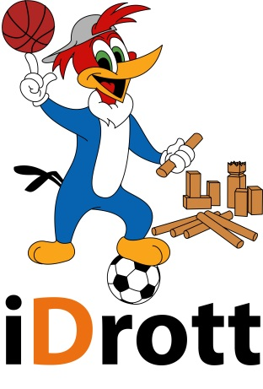**LPP (Lokal Pedagogisk planering)**

GSO 4 Årbyskolan HT 2015

Ämne: Idrott och hälsa (fysisk aktivitet)

**[](http://www.google.se/imgres?imgurl=http://jobbdirekt.se/media/eskilstuna-kommun-eskilstuna-kommun-stadsbyggnadsforvaltningen/logo.gif&imgrefurl=http://jobbdirekt.se/eskilstuna-kommun-eskilstuna-kommun-stadsbyggnadsforvaltningen&usg=__xmp_S7AzNXIamVuYWLVZg_8MdTU=&h=150&w=85&sz=10&hl=sv&start=0&zoom=1&tbnid=0LRBZE6wV-uJiM:&tbnh=120&tbnw=68&ei=r6PBTaCPKYrZtAaDoKDDBQ&prev=/search%3Fq%3Deskilstuna%2Bkommun%26hl%3Dsv%26biw%3D1596%26bih%3D657%26gbv%3D2%26tbm%3Disch&itbs=1&iact=rc&dur=234&page=1&ndsp=21&ved=1t:429,r:0,s:0&tx=51&ty=67)**Lärare: Jasmina Haskic

Namn och datum_________________________

**Övergripande LPP Idrott & hälsa År 4-6**

Ämnet idrott och hälsa innehåller många olika moment, här kan du läsa om vilka vi kommer att beröra i år 4-6.

Här kan du även se vilka kunskapskraven är i ämnet och vad som kommer att bedömas.

**Syfte/ läroplanens mål**

Syftet i ämnet Idrott & Hälsa är att eleverna ska få utveckla sin förmåga att:

Kopplingar till läroplanen

* röra sig allsidigt i olika fysiska sammanhang
* planera, praktiskt genomföra och värdera idrott och andra fysiska aktiviteter utifrån olika synsätt på hälsa, rörelse och livsstil
* genomföra och anpassa utevistelser och friluftsliv efter olika förhållanden och miljöer, och
* förebygga risker vid fysisk aktivitet samt hantera nödsituationer på land och i vatten

**Mål för eleven**

* utveckla intresset för att vara ute i naturen
* utveckla intresset för att vara fysiskt aktiv
* lär sig att delta och anpassa sina rörelser i olika lekar, spel och idrotter
* lär sig att anpassa sina rörelser till takt och rytm i musik och i danser
* lär sig orientera i kända miljöer med hjälp av kartor
* Känner till regler och rutiner för idrottssalen och omklädningsrummet.
* lär sig att simma i mag- och ryggläge
* utvecklar förståelse för samband mellan fysisk aktivitet och hälsa

**Detta gör vi på lektionerna**

* olika lekar, spel och idrotter i natur och utemiljö samt i idrottssalen
* orientering i närmiljön med hjälp av kartor
* redskapsövningar
* skadeförebyggande till exempel genom uppvärmning och stretching
* takt och rytm i lekar, danser och rörelser till musik
* rättigheter och skyldigheter i naturen
* simning i mag- och ryggläge
* hantering av nödsituationer vid vatten
* samtala om olika fysiska aktiviteter, levnadsvanor mm.

**Detta kommer att bedömas**

* din förmåga att anpassa rörelser till aktiviteten
* din förmåga att delta i lekar, spel och idrotter
* din förmåga att följa kända regler i leken/spelet
* din förmåga att röra dig i takt till musik
* din fömåga att vara ute i naturen och anpassa dig till olika förhållanden (t.ex. väder) och allemansrättens regler
* ditt hänsynstagande vid natur- och utomhusaktiviteter samt salslektioner
* din förmåga att orientera
* din simkunnighet
* din förmåga att resonera om hur olika fysiska aktiviteter påverkar hälsan
* din förmåga att samtala kring leken/spelet vi haft rörande vad du tränar och vad du gör för att undvika skador

Elevkommentar: Vad behöver du utveckla?

_____________________________________________________________________________________________________________________________________________________________________________________________________________________________________________________________________________________________________________________________________________________________________________________________________________________________________________________________________________________

Lärarens kommentar:

_____________________________________________________________________________________________________________________________________________________________________________________________________________________________________________________________________________________________________________________________________________________________________________________________________________________________________________________________________________________